|  |
| --- |
|  |
| МИНОБРНАУКИ РОССИИ |
| Федеральное государственное бюджетное образовательное учреждение высшего образования  «МИРЭА - Российский технологический университет»  РТУ МИРЭА |

Кафедра прикладной математики

|  |  |
| --- | --- |
| **ОТЧЕТ ПО ПРАКТИЧЕСКИМ РАБОТАМ** | |
| **по дисциплине** | |
| «Технологии и инструментарий анализа больших данных»  **Практическое задание №7** | |
|  | |
| Выполнил студент группы ИКБО-20-21 | Мухаметшин А. Р. |
| Принял ассистент | Тетерин Н.Н. |

Практические работы выполнены «__» _____ 2024 г.

(подпись студента)

«Зачтено» «__» _____ 2024 г.

(подпись студента)

Москва 2024

Задание 1

Найти данные для задачи классификации или для задачи регрессии.

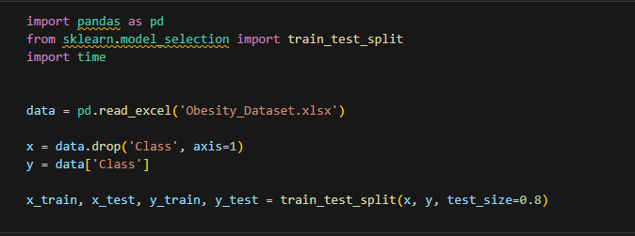

Задание 2

Реализовать баггинг.

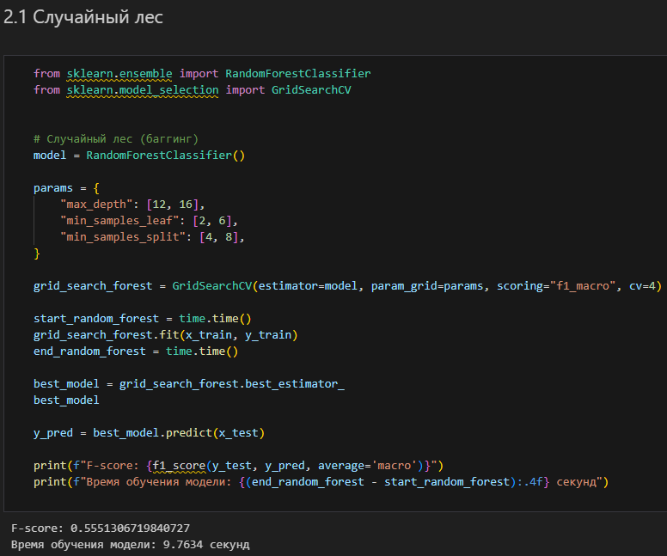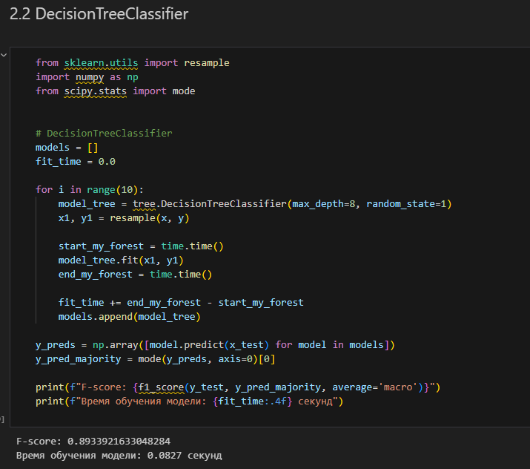

Задание 3

Реализовать бустинг на тех же данных, что использовались для баггинга

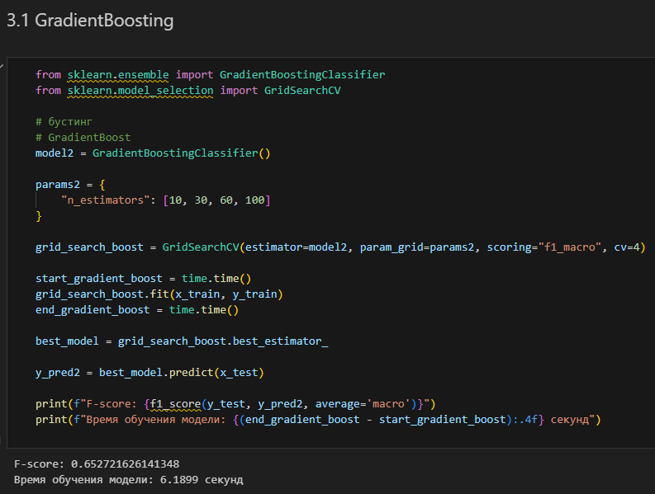

3.2 Catboost

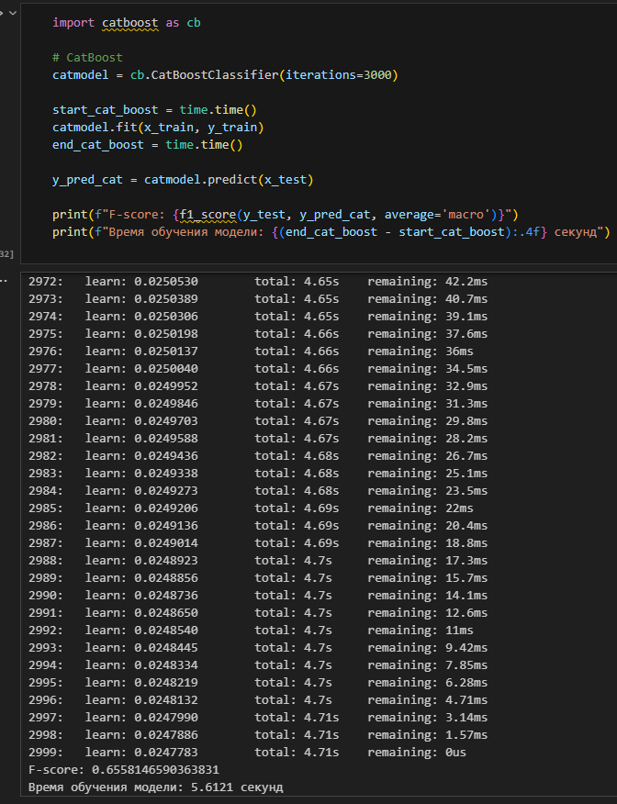

Задание 4

Сравнить результаты работы алгоритмов (время работы и качество моделей). Сделать выводы.

Самым точным оказался методом обучения на данных по классификации ожирения оказался баггинг, реализованный на основе DecisionTreeClassifier.

Случайный лес (RandomForestClassifier) оказался наименее точным согласно метрике F1. Также время его работы оказалось наибольшим.

Бустинг находится посередине между представленными выше методами по времени и по метрике F1.